

كيف يمكن إعداد إشعار التنبيه على EZView؟
كيف يمكن إعداد إشعار التنبيه على EZView؟
الوصف
ملاحظة: تنطبق هذه الطريقة على معظم السيناريوهات التي واجهتك فيها مشكلات، وإذا لم تجدي الطريقة نفعًا في حل مشكلتك، فيوصى باستشارة فريق الدعم الفني لدينا.
https://global.uniview.com/Support/Service_Hotline/
خطوات التشغيل
الخطوة 1 شغّل Allow Notifications في Me>General>Push Notification Settings على تطبيق EZView.
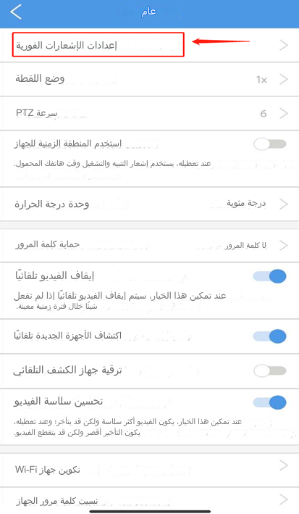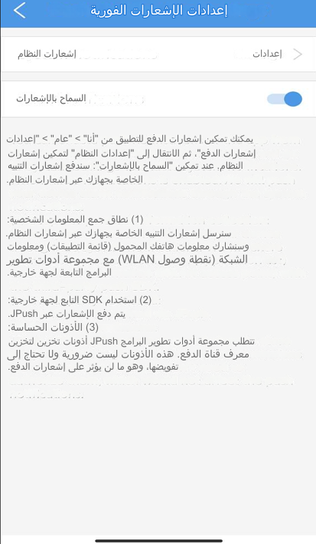
الخطوة 2 انقر فوق System Notifications Settings للسماح لجميع الأذونات المتعلقة بـ EZView على هاتفك. فيما يلي إعدادات هواتف Samsung التي تعمل بنظام Android وهواتف iPhone.
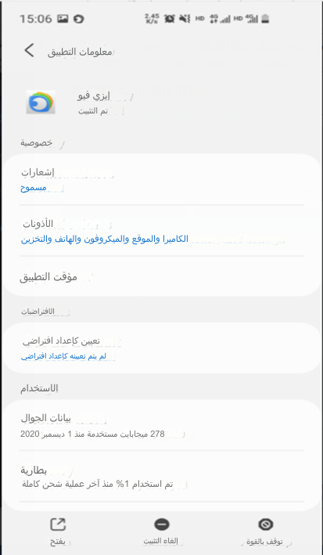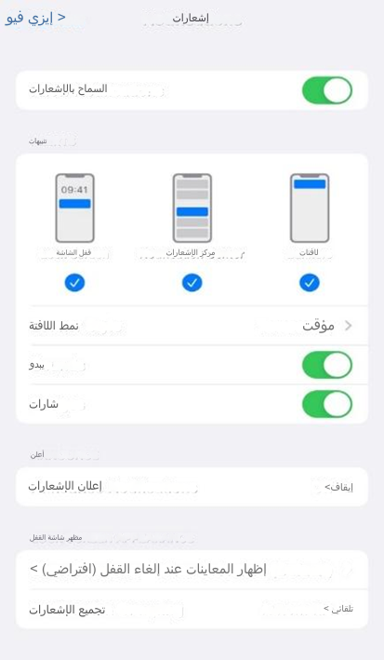
الخطوة 3 انتقل إلى Alarm Notifications على التطبيق ثم Allow Notifications.
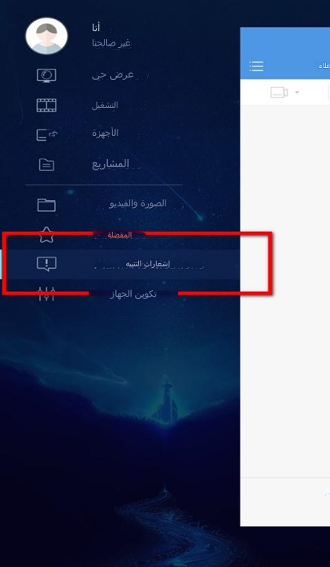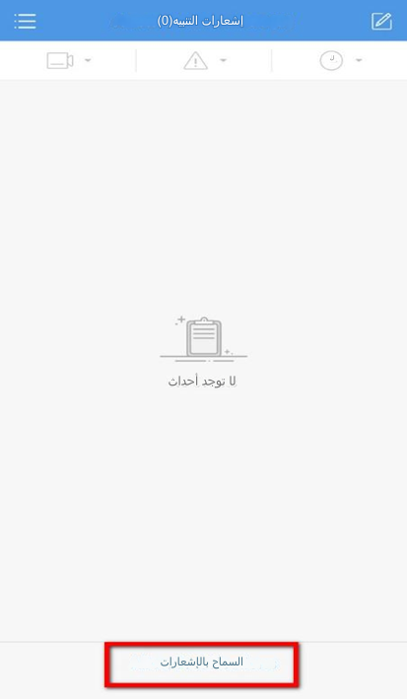
الخطوة 4 مكّن إشعارات الأجهزة التي تريد إعدادها ثم انقر فوق Advanced Settings. شغّل أنواع التنبيهات التي ترغب في استخدامها واحفظها. عُد إلى Alarm Notifications واسحب لأسفل لتحديث الصفحة. ستحصل بعدها على سجلات التنبيهات.
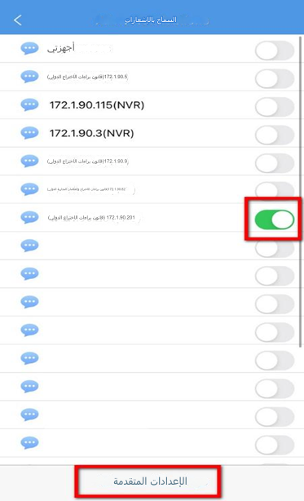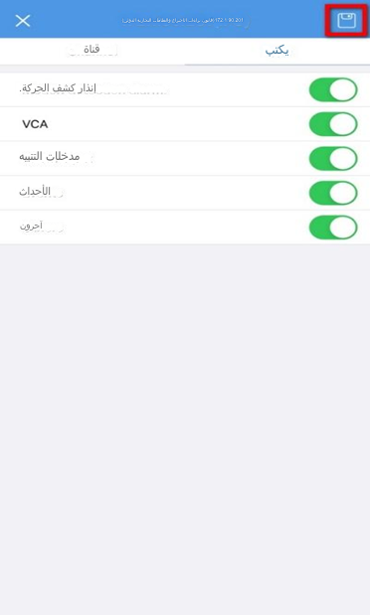
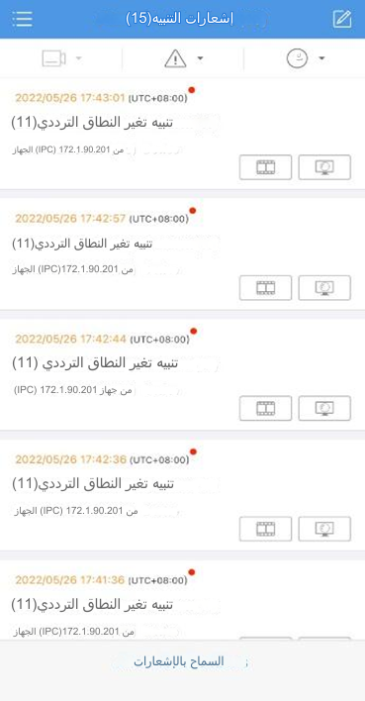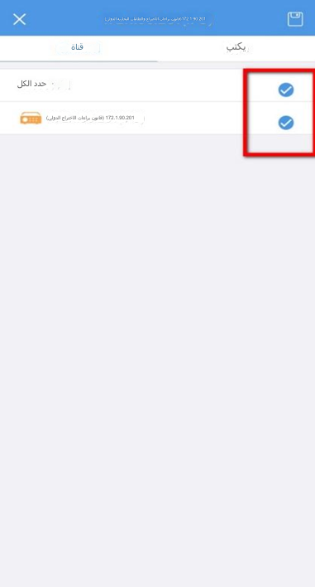
ملاحظة: يرجى إعداد قواعد التنبيه على NVR/IPC أولاً.
الخطوة 5 انتقل إلى Device Config، وانقر فوق الجهاز الذي تحتاج لتشغيل إشعار التنبيه عليه، ثم شغّل Allow Alarm Notifications.
